

毕业设计（论文）开题报告

题 目：基于深度学习的舌体与舌下络脉分割及其颜色特征分类研究

专 业 计算机科学与技术
学 生
学 号
班 号
指导教师
日 期 2020.01.03

1．课题背景及研究的目的和意义
1.1课题背景
该毕设课题来源于国家重点研发计划——“中医健康数据融合标准与典型疾病诊断建模研究”项目。课题编号为2018YFC1707605。
中医是中华民族光辉灿烂的悠久文化的重要组成部分。中医从人体状态的变化规律入手，建立了“四诊合参，辨证论治”的独特理论体系。中医四诊包括“望、闻、问、切”四个部分，每种检测都是从不同的角度观察病情，具有不同的方法和意义。
舌诊，又称“望舌”，是通过观察舌象（舌质、舌苔等）以了解人体生理功能和病理变化的一种诊察方法。舌诊是中医望诊的主要内容，为历代医家所重视。舌诊在中医理论体系及临床诊疗实践中占有举足轻重的地位。相对于现代医学诊断方法，传统的舌象诊断方法有着先天的优势。舌诊是一项无创的检测方法，不会对患者带来身体的损害及辐射照射伤害。然而受主客体各种因素的影响很大，再加上缺乏量化描述，中医诊病通常较为主观，一般依赖于临床医生的实践经验，主观性较大重复性较差，给中医教学、研究造成了诸多不变，极大地影响了舌诊的继承和发扬。

1.2研究的目的和意义
如今，国家高度重视中医药发展，先后颁布实施《中医药法》、《“健康中国2030”规划纲要》和《中医药发展“十三五”规划》，坚持把发展中医药提升至国家战略，并作为健康中国战略的重要组成部分给予政策推动。同时，中医临床现代化的进一步发展也对中医舌诊客观化、定量化提出了新的要求。以现代科学技术手段研究舌诊原理、提高其临床应用价值，使舌诊更加科学化、客观化、具体化、实时化、智能化，已成为舌诊研究的必然趋势Error: Reference source not found。
舌诊客观化就是用客观的检测指标，结合舌诊理论、计算机图像处理及信息分析技术，对中医学的舌象进行定性、定量、定位的研究。舌诊无创客观，同时能将舌象资料客观化留档，加大学术间交流，对中医学的发展有着重要的意义。舌体分割是为了将舌体从背景中分离，排除其他信息的干扰，是舌象客观化研究里非常关键的一步，分割结果的好坏直接影响后期特征分析的准确性。舌下络脉观察是舌诊的关键部分，从原始图像中将舌下络脉进行提取，便于之后的疾病诊断、特征分析（如颜色特征分析），有着重要的意义。在中医诊断中可以通过舌下络脉的颜色判断血液循环情况，从而达到疾病诊断的目的。健康人群一般舌下静脉呈淡紫色，如果太突出，发紫红色或者太淡可能都是身体健康状况不佳的表现。基于舌下络脉的颜色特征分析进行颜色三分类，能够初步进行颜色分类，以便于后续的诊断。
该项目旨在推动中医舌诊的客观化发展，借助先进的计算机技术，用于传统的中医诊断领域，将人工智能与中医舌诊相结合，形成人工智能领域的单点突破，为中医舌诊的变革提供新的驱动力，带来社会、经济、生态效益。

2．国内外在该方向的研究现状及分析
2.1国外现状及分析
近年来，随着计算机视觉和深度学习等相关学科的发展，语义分割问题成为计算机视觉的关键问题之一。语义分割通俗地说，就是对图像的每个像素都做分类。越来越多的应用场景需要精确且高效的分割技术，如自动驾驶、室内导航、甚至虚拟现实与增强现实等。语义分割一般分为两条路线，一条是基于传统的机器学习方法，例如，Li等人提出了一个完整的舌下络脉提取系统^{[2]} ,获取舌脉重要特征。另外一条路线是基于深度学习卷积神经网络的语义分割方法。随着深度学习的发展，卷积神经网络（CNN）在分割问题上取得了巨大的成功，语义分割领域有了显著的发展。如下图所示，为利用深度学习解决语义分割问题的主要模型。

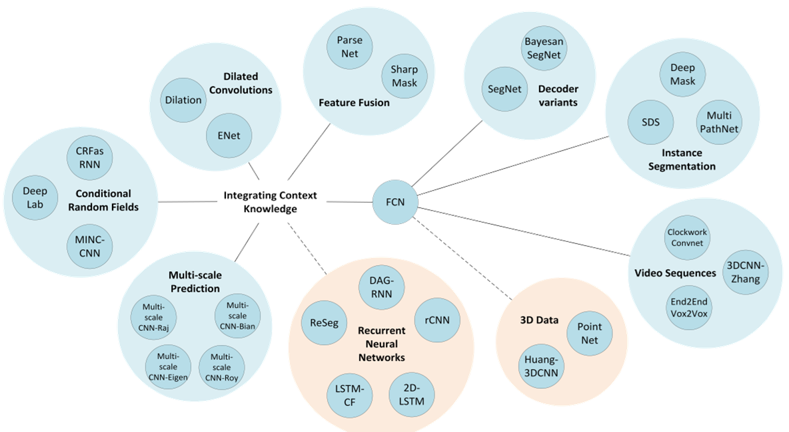
图2-1 深度学习语义分割主要模型

2014年，Long等人的完全卷积网络^{[3]}去掉了末端的全连接层，随后的语义分割基本都采用了这种结构。2015年，Ron等^{[4]}提出将池化层结果应用到译码过程，引入了更多的编码信息。在生物医学图像处理中，得到图像中的每一个细胞的类别标签是非常关键的。U-Net是非常著名的解决方案，它在全连接卷积层上构建模型，对其做了修改使得它能够在少量的训练图像数据上运行，得到了更加精确的分割。
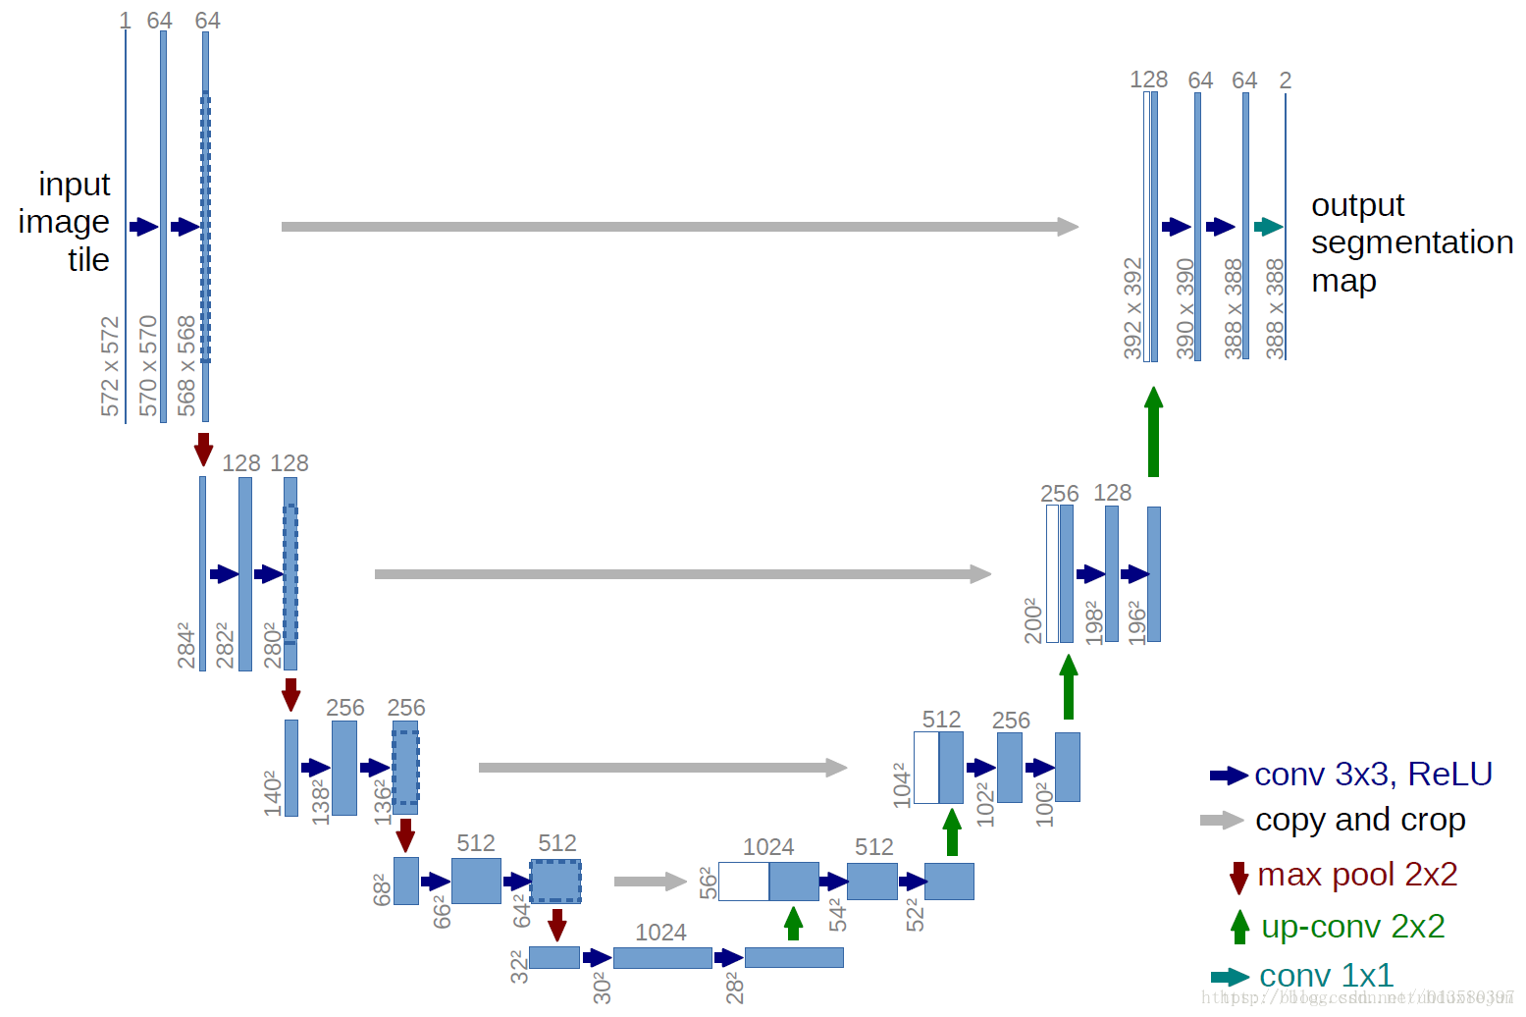
图2-2 U-net网络结构图

池化在分类网络中能够扩大感知域，同样降低了分辨率。Yu等人提出了膨胀卷积层^{[5]}，其可以聚合多尺度的信息，在特征图缩小到同样倍数的情况下可以掌握更多图像的全局信息。

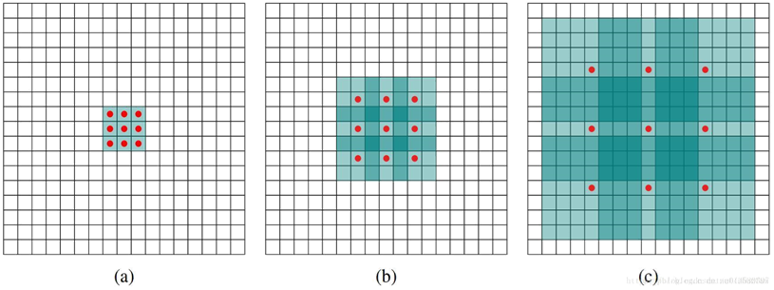
图2-3 膨胀卷积核与感知域

2016年，Chen等人提出了暗黑空间金字塔池化（ASPP）Error: Reference source not found，融合了不同尺度的信息，使用全连接的条件随机场。Zhao等人提出了金字塔场景解析网络^{[6]}，通过应用大核心池化层来提高感知域，使用膨胀卷积来修改 ResNet 网，并增加了金字塔池化模块。2017年，Peng等人提出了使用具有非常大的内核卷积的编码器-解码器体系结构^{[7]}，使用 ResNet 作为编译器，而 GCN 和反卷积作为译码器。还使用了名为 Boundary Refinement 的残余模块。2019年，KaiMing He等人将图像分割视作渲染问题，提出了PointRendError: Reference source not found，其可以被合并到流行的元架构中，用于语义分割（如FCN）。PointRend显著改进了DeepLabV3模型。
针对具体的舌体与舌下络脉问题的研究，国外的相关文献极少，对于舌下图像分割问题，2018年，日本的Yang等人用相同训练图像的有限数量标签的不同集合重新训练U-net模型^{[9]}，提出了自动分割舌下络脉的方法。2019年，同一团队改进了原来的模型，分解整个编码器-解码器框架并协同更新参数，提出了一个协同注意网络^{[11]}。最后对得到的舌下络脉的特征向量进行分析，本课题进行的是颜色特征的三分类研究。前人进行过分类算法的一些相关研究。对于机器学习的分类器算法来说，包括SRC^{[12]}，CRC^{[13]}，LRC^{[14]}，NN^{[15]}，SVM^{[16]}几种分类算法。对于舌下络脉的颜色特征分析，Takeichi等人^{[17]}利用计算机量化舌下静脉的颜色信息，实现了血瘀诊断的客观化。

2.2国内现状及分析
在舌诊现代化早期，国内已经有一些研究机构利用图像处理及模式识别等技术对舌象进行研究，在舌体和舌色等特征提取方面取得了一定的成果，积累了大量宝贵的经验。八十年代早期，我国一些学者^{[20]}就开始了舌诊量化研究，且主要集中在颜色方面。由于当时技术水平限制，舌图像的采集主要利用相机拍照制成幻灯片或者使用光纤^{[19]}。九十年代中期，北京市中医研究所对中医舌象分析的关键技术进行了研究^{[21]}，对舌体区域的自动分割，常见舌象特征（包括舌色、苔色、湿度等）的自动分析等展开了系统研究。
舌体分割将舌体从背景中分离，分割效果影响到后期特征分析的准确性。近年来，前人在这方面做了诸多研究，也取得了一定的进展。活动轮廓模型^{[22]}及一些变体应用到了舌体分割中，Wu等人^{[23]}利用分水岭方法得到了一个初始的舌体轮廓，并利用此轮廓对活动轮廓模型，也就是Snake模型进行初始化，得到最终的舌体分割。利用舌体轮廓为封闭曲线的特点，张宏志等人^{[24]}提出了PolarSnake模型，将舌体转换到极坐标系下，并在此坐标系下检测舌体轮廓，并利用Snake模型检测舌体边缘，最终转换回直角坐标系下，得到最终舌体轮廓。
除了Snake模型，水平集方法也常用于舌体分割中。Zhu等人^{[25]}开发一种利用水平集的快速舌体分割方法。Li等人^{[26]}将舌体的几何信息加入到了基于Graph的方法中对舌体进行分割。张志顺等人^{[27]}提出了动态阈值和修正模型的舌体分割算法，即对动态阈值法提取的舌象轮廓再做集合修正得到最终轮廓，这种方法较好地改进了自适应阈值分割法用于设色纯色接近时产生的边缘轮廓不连续和部分轮廓丢失的问题。
舌下络脉提取同属于分割算法的部分。目前比较完备的血管提取算法大致分为：基于分类器的方法、基于掩膜的方法和基于搜索^{[28]}的方法。其中基于分类器的方法例如闫子飞等人在面向中医舌诊的舌下静脉特征获取与分析^{[29]}中进行了舌下络脉分割的研究。张纬博^{[30]}在进行舌下络脉的分割基础上进行了病例分析研究。郑舜仁等人在中医舌诊计算机舌下络脉特征攫取及分析中提出了利用计算机提供舌下静脉诊断的客观数据^{[31]}。孙丹萍等人在基于特征聚类的舌下络脉自动提取方法中实现了对舌下静脉样本图像分割^{[32]}，并计算出一些脉络参数，包括RGB均值、HSV均值等。目前国内相关文献还没有采用深度学习方法进行舌体或舌下络脉语义分割的相关研究。
目前对于舌体及舌下络脉语义分割的问题上，绝大多数文献采用的方法仍为机器学习方法，存在着费时费力、算法复杂复用性差、效率不尽如人意等缺点。相比之下，CNN等深度学习模型可以更好地学习特征，可以在较少人工参与的情况下获得更好的结果。因此，针对该课题，拟采用深度学习的方法，用“新的方法”解决“旧的问题”。

3．研究内容及拟解决的关键问题
3.1研究内容
该课题的研究主要是针对舌部图像进行舌体分割和舌下络脉分割，并对提取出的舌下络脉进行颜色特征分析，其研究内容包括一个完整的数据分析的过程。数据的预处理属于研究的基础部分，可以不算做研究目标，但也是很关键的一步，高质量的数据集对于后续的语义分割和特征分析都有很大的帮助。为了得到可用的数据集，对采集的数据需要进行语义标注、标签选择、批量处理等一些预处理操作。
研究的三个目标为：
- 搭建模型提取舌体部分（如图3-1蓝色梯形部分）；
- 设计舌下络脉的语义分割模型提取舌下络脉（如图3-1黑色标线部分）；
- 对提取出的舌下络脉进行颜色特征分类研究。

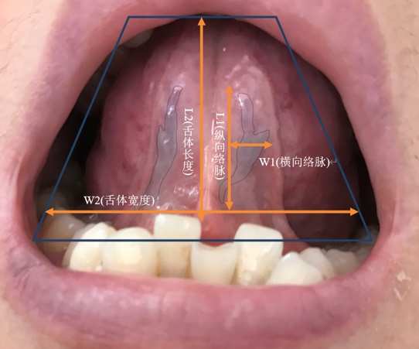
图3-1 舌下络脉特征示意图

研究整体模型流程如图3-2所示，对于原始图片语义标注制作数据集，将两类数据集输入到舌体提取模型与舌下络脉提取模型中，输出模型预测结果，并对提取出的舌下络脉进行颜色特征分类研究。
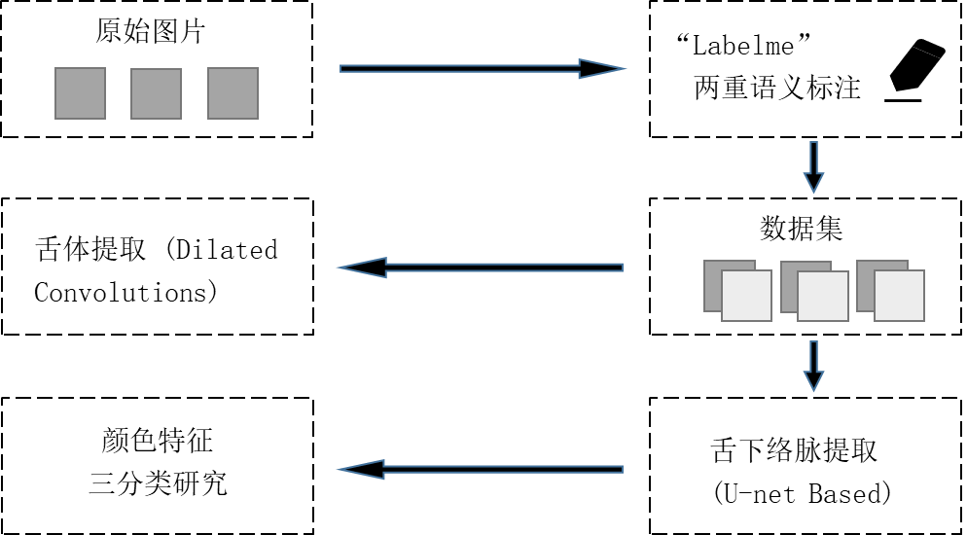
图3-2研究内容示意图

3.2拟解决的关键问题
（1）舌下图像并无现成的数据集，需要根据上海中医药大学和北京协和医院提供的舌下图像，制作舌体数据集和舌下络脉数据集，对图像进行语义标注，并提取不同Label进行处理。
（2）针对舌体数据集，搭建神经网络，在训练过程中，模型以原始图像和语义标注图像作为输入，输出预测结果。测试时，模型仅需要原始图像，可输出对应的预测结果。
（3）针对舌下络脉数据集，构建深度学习语义分割模型，对原始图像和语义标注图像进行训练，使得模型可以较好地提取出舌下络脉，以便下一步于颜色特征分类。
（4）对于提取出的舌下络脉，进行颜色特征三分类研究，分辨络脉颜色（淡紫、青紫、紫黑）。

4. 拟采取的研究方法和技术路线、进度安排、预期达到的目标
4.1拟采取的研究方法和技术路线
针对课题的三个内容，均进行了相关工作的研究，拟采用相关研究方法。
针对舌体的语义分割问题，拟采用膨胀卷积设计语义分割神经网络。通过膨胀卷积聚合多尺度的信息，扩大感知域的同时不会降低分辨率。舌体轮廓提取算法的总体流程如图4-1所示。采用基于膨胀卷积的深度学习网络构建了舌体提取网络，这也是整个算法的核心部件。在训练过程中，模型以原始图像和语义标注图像作为输入，输出预测结果。测试时，模型仅需要原始图像，可输出对应的预测结果。为形象化地展示，将模型预测的二值化图像与原图进行叠加，从而得到最终的效果图。
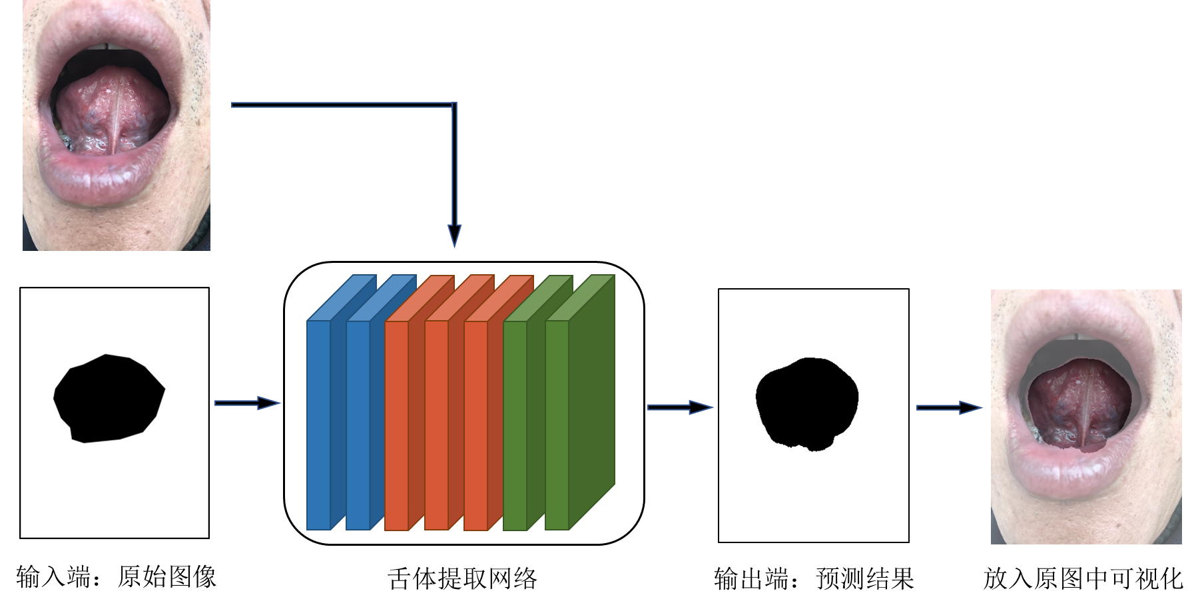
图4-1 舌体提取算法流程框图

舌下络脉提取有一定难度，在生物医学图像处理中，得到图像中的每一个细胞的类别标签是非常关键的。U-Net 是非常著名的解决方案，它在全连接卷积层上构建模型，对其做了修改使得它能够在少量的训练图像数据上运行，得到了更加精确的分割。舌下络脉宽度一般仅有几个像素，需要避免在空间上降维，拟基于U-net模型进行改进。舌下络脉轮廓提取算法的总体流程如图4-2所示。

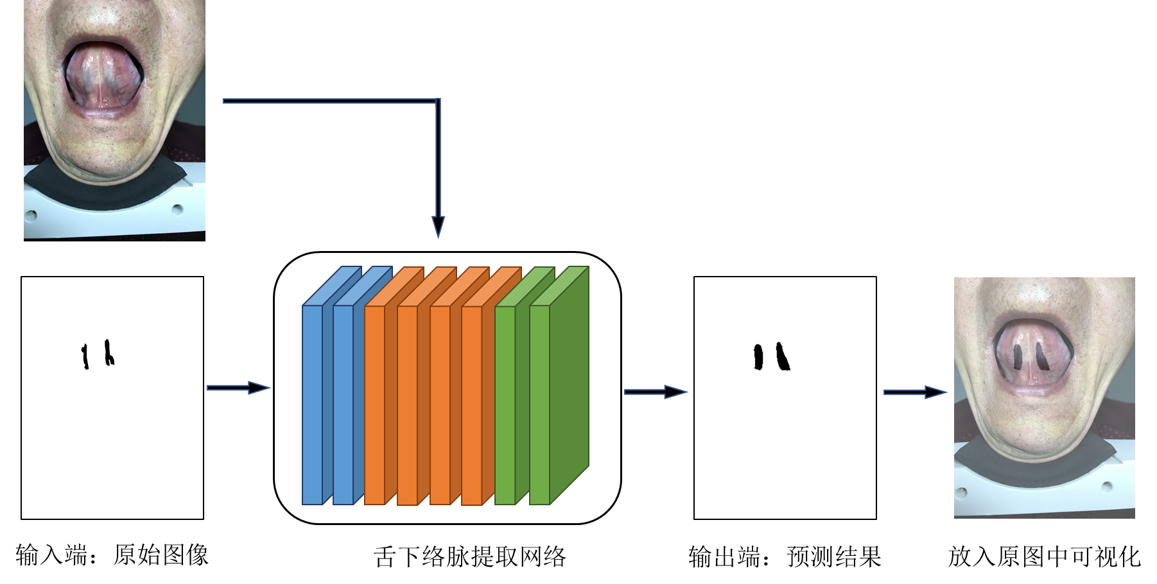
图4-2 舌下络脉提取算法流程框图

颜色特征分类要根据提取的舌下络脉部分，分辨淡紫、青紫、紫黑三类络脉颜色对于络脉的颜色特征分类，拟基于深度卷积神经网络进行图像颜色分类，基于Deep CNN模型改进。深度卷积神经网络模型使用ReLU作为CNN的激活函数，在CNN中使用重叠的最大池化，避免平均池化的模糊化效果。该模型有较强的分类性能。前五层卷积层，后三层全连接层，最后输出为三维Softmax的输入，产生三类标签的分布。此外，由于提供数据方给出的颜色特征标注图像较少，拟采用图像平移、patch提取和图像反射等数据增强技术来生成更多数据。
除此之外，为了使用基于深度学习的图像语义分割算法，使用“Labelme”语义标注工具对图像进行了二重语义标注。由于需要进行舌体和舌下络脉的提取，我们对每张图片进行了两重语义标注，即每张图片都标注了舌体部分（如图4-3）和舌下络脉部分（如图4-4），从而得到后续训练所需的语义标注信息。特别地，标注前后的图像大小是一致的。最后，设计算法提取不同Label，即舌体部分和舌下络脉部分，并批量处理生成的Json文件，从而得到后续训练所需的舌体数据集和舌下络脉数据集。（注：一般地，基于深度学习的算法，数据规模越大，效果也会更好）。

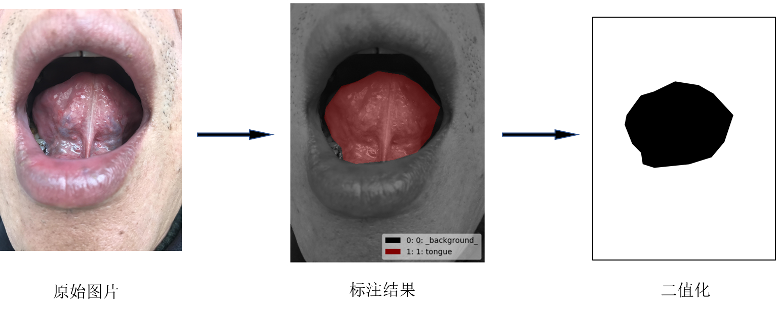
图4-3 舌体语义标注效果示意图
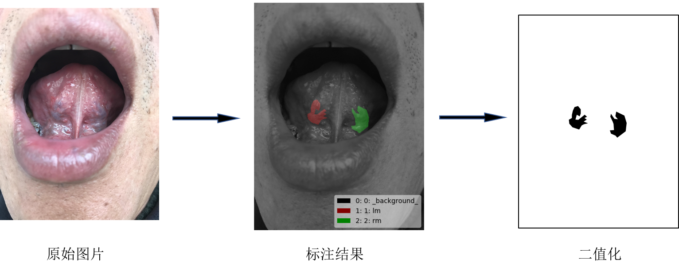
图4-4 舌下络脉语义标注效果示意图

对于模型的评价指标，我们使用了四个性能评价指标F1-score、AUC值、ROC曲线、mIOU对结果进行评定，涉及到六个性能评价指标。
精确率（Precision）：表示预测为正的样本中有多少是真正的正样本，对于该任务来说，即图像中每一像素模型判断是否是舌体/舌下络脉，等于提取出的准确像素数/提取出的像素总数；
召回率（Recall）：表示样本中的正例有多少被预测正确，在该任务中即代表标注中的舌体/舌下络脉部分像素有多少被预测正确；
F1-score：由于精确率和召回率难以反映真实的平衡性能，需要综合考虑，F1值即为精确率和召回率的加权调和平均，是常用的深度学习模型性能评定指标；
平均交并比（mIOU）：语义分割的标准度量。其计算两个集合的交并比，在语义分割的问题中，这两个集合为真实值（Ground Truth）和预测值（Predicted Segmentation）；
AUC值：ROC曲线下的面积，越大越好，1为理想状态；
ROC曲线：判断二分类模型的主要评价指标，能够不受样本不均衡影响。该任务可视作对图像每个像素进行二分类（像素是否为舌体/舌下络脉），ROC曲线越靠拢（0,1）点，越偏离45度对角线越好。

4.2进度安排
对于课题和论文进度安排，其时间安排如表所示。

表4-1 进度安排
2019年11月-12月 | 文献调研，数据集制作，模型初步设计，开题准备
2020年1月 | 数据集进一步扩充
春季学期1~4周 | 基于不同架构的模型算法实现，效果评测
春季学期5~9周 | 模型改进，设计最优模型
春季学期10~13周 | 撰写论文
春季学期14~16周 | 准备答辩

春季学期1-4周，基于不同架构的模型进行算法实现，并评测效果，5-9周对模型进行改进，设计舌体及舌下络脉语义分割最优模型，以及络脉颜色分类最优模型。10-13周撰写论文，14-16周准备答辩。

4.3预期达到的目标
模型层面，将实验不同架构的模型，设计改进舌体与舌下络脉语义分割的最优模型，评价指标采用F1-score，mIoU，ROC曲线及AUC值。数据层面，最终效果图将模型预测的二值化图像与原图进行叠加，将结果更好地形象化展示。并根据提取舌下络脉，分辨络脉颜色（淡紫、青紫、紫黑）。

5. 课题已具备和所需的条件
经前期准备，模型已经具备的条件为：
- 深度学习语义分割近五年主要模型学习；
- 舌体及舌下络脉分割和图像颜色分类问题文献调研；
- 数据来源：上海中医药大学、北京协和医院；
- 已对图像进行数据处理，制作舌体与舌下络脉数据集；
- 已经初步设计舌体和舌下络脉的语义分割模型；编程环境和实验环境；组内GPU服务器，同时搭载VPN可以远程连接服务器。

6．研究过程中可能遇到的困难和问题，解决的措施
可能遇到的困难以及解决措施：
- 数据集较小，深度学习模型效果不佳；
解决方法：从上海中医药大学和北京协和医院获取更多数据；采用图像平移、Patch提取和图像反射等数据增强技术来生成更多数据；采用小样本学习机制进行训练。
- 模型泛化能力差，无法应用到所有舌下图像；
解决方法：针对性改进模型，提升模型的泛化能力。
- 模型时间复杂度大，效率低；
解决方法：从算法和代码两个方面优化时间复杂度；同时使用多块GPU，提高模型计算速度。

7．参考文献
- 魏敏. 中医药发展 “十三五” 规划发布[J]. 中医药管理杂志, 2016, 17: 79.
- Qingli Li, Yiting Wang, Hongying Liu. Sublingual vein extraction algorithm based on hyperspectral tongue imaging technology[J]. 35(3):179-185.
- Long J, Shelhamer E, Darrell T. Fully Convolutional Networks for Semantic Segmentation[J]. IEEE Transactions on Pattern Analysis & Machine Intelligence, 2014, 39(4):640-651.
- Ronneberger O, Fischer P, Brox T. U-net: Convolutional networks for biomedical image segmentation[C]. International Conference on Medical image computing and computer-assisted intervention. Springer, Cham, 2015: 234-241.
- Yu F, Koltun V. Multi-scale context aggregation by dilated convolutions[J]. arXiv preprint arXiv:1511.07122, 2015.
- Chen L C, Papandreou G, Kokkinos I, et al. Deeplab: Semantic image segmentation with deep convolutional nets, atrous convolution, and fully connected crfs[J]. IEEE transactions on pattern analysis and machine intelligence, 2017, 40(4): 834-848.
- Zhao H, Shi J, Qi X, et al. Pyramid scene parsing network[C]. Proceedings of the IEEE conference on computer vision and pattern recognition. 2017: 2881-2890.
- Peng C, Zhang X, Yu G, et al. Large Kernel Matters--Improve Semantic Segmentation by Global Convolutional Network[C]. Proceedings of the IEEE conference on computer vision and pattern recognition. 2017: 4353-4361.
- Kirillov A, Wu Y, He K, et al. PointRend: Image Segmentation as Rendering[J]. arXiv preprint arXiv:1912.08193, 2019.
- Yang T, Yoshimura Y, Morita A, et al. Fully Automatic Segmentation of Sublingual Veins from Retrained U-Net Model for Few Near Infrared Images[J]. arXiv preprint arXiv:1812.09477, 2018.
- Yang T, Yoshimura Y, Morita A, et al. Synergistic attention U-Net for sublingual vein segmentation[J]. Artificial Life and Robotics, 2019, 24(4): 550-559.
- Zhang L, Zhou W D, Chang P C, et al. Kernel sparse representation-based classifier[J]. IEEE Transactions on Signal Processing, 2011, 60(4): 1684-1695.
- Zhang L, Yang M, Feng X. Sparse representation or collaborative representation: Which helps face recognition?[C]. International conference on computer vision. IEEE, 2011: 471-478.
- Naseem I, Togneri R, Bennamoun M. Linear regression for face recognition[J]. IEEE transactions on pattern analysis and machine intelligence, 2010, 32(11): 2106-2112.
- Cover T, Hart P. Nearest neighbor pattern classification[J]. IEEE transactions on information theory, 1967, 13(1): 21-27.
- Xuegong Z. Introduction to statistical learning theory and support vector machines[J]. Acta Automatica Sinica, 2000, 26(1): 32-42.
- Takeichi M, Sato T. Computerized color analysis of" xue yu"(blood stasis) in the sublingual vein using a new technology[J]. The American journal of Chinese medicine, 1997, 25(02): 213-219.
- 佘娅. 数字式舌诊仪的研制与应用[J]. 计算技术与自动化, 1990, 9(1): 68-72.
- 赵荣莱, 许胜. 舌质舌苔的计算机定量描述和分类[J]. 中医杂志, 1989, 30(2): 47-48.
- 孙立友, 程钊, 高逢生, 等. 利用计算机图像识别技术进行舌诊客观化研究的探讨[J]. 安徽中医学院学报, 1986, 5(4): 5-7.
- Shen L S, Wei B G, Cai Y H, et al. Image analysis for tongue characterization[J]. Chinese Journal of Electronics, 2003, 12(3): 317-323.
- Kass M, Witkin A, Terzopoulos D. Snakes: Active contour models[J]. International journal of computer vision, 1988, 1(4): 321-331.
- 吴佳, 张永红, 白净, 等. 基于分水岭变换和主动轮廓模型的舌体轮廓图像分割[J]. 清华大学学报: 自然科学版, 2008, 48(6): 1040-1043.
- 王宽全, 张宏志, 李乃民, 等. 计算机化中医舌诊[J]. 第三届世界中西医结合大会论文摘要集, 2007.
- Zhu M F, Du J Q. A novel approach for color tongue image fast segmentation based on level sets[C]. Advanced Materials Research. Trans Tech Publications, 2012, 341: 714-719.
- Li W, Yao J, Yuan L, et al. The segmentation of the body of tongue based on the improved level set in TCM[M]. Life system modeling and intelligent computing. Springer, Berlin, Heidelberg, 2010: 220-229.
- 张志顺, 刘勇. 基于动态阈值和修正模型的舌体提取算法[J]. 计算机与现代化, 2014 (11): 49-52.
- Hoover A D, Kouznetsova V, Goldbaum M. Locating blood vessels in retinal images by piecewise threshold probing of a matched filter response[J]. IEEE Transactions on Medical imaging, 2000, 19(3): 203-210.
- Yan Z, Ding H, Li N. Automatic segmentation of sublingual excrescences in color sublingual images[C]. International Conference on Medical Biometrics. IEEE, 2014: 85-89.
- 张纬博. 中医舌诊中舌下络脉特征提取与分析研究[J]. 2011.
- 郑舜仁, 蒋依吾, 陈建仲, 等. 中医舌诊计算机化舌下络脉特征撷取及分析[J]. 苏州大学学报: 医学版, 2005, 25(3): 426-430.
- 孙丹萍, 吴佳, 张永红, 等. 基于特征聚类的舌下络脉自动提取方法[J]. 中国生物医学工程学报, 2008, 27(2): 265-269.

指导教师评语：

指导教师签字： 检查日期：

